Ковальова О.М., Сафаргаліна-Корнілова Н.А., Герасимчук Н.М., Кочубей О.А.

ВИКОРИСТАННЯ ІНТЕРАКТИВНИХ МЕТОДІВ НАВЧАННЯ
НА КАФЕДРІ ПРОПЕДЕВТИКИ ВНУТРІШНЬОЇ МЕДИЦИНИ №1,
ОСНОВ БІОЕТИКИ І БІОБЕЗПЕКИ

Для успішної професійної підготовки високо кваліфікованих фахівців в нових соціально - економічних умовах на перший план виходить особистість студента, здатність його до самостійності прийняття рішень і доведення їх до виконання, тобто освіта стає особистісно-орієнтованою.
Багатьма дослідженнями доведено, що використання традиційних (пояснювально-ілюстративних) методів навчання у вищій школі малоефективно, тому вони переважно орієнтовані на пам'ять, а не на мислення (Аткінсон Р., 1980), мало сприяють розвитку творчих здібностей, самостійності, активності студентів. Дослідження американських вчених Р. Карнікау і Ф. Макелроя виявили достовірну закономірність навчання: людина пам'ятає 10% прочитаного; 20% почутого; 30% побаченого; 50% побаченого і почутого; 80% того, що говорить сам; 90% того, до чого дійшов у процесі самостійної діяльності (5).
Сьогодні основні методичні інновації у вищій школи пов'язані із застосуванням інтерактивних методів навчання, основаних на принципах взаємодії,
активності студентів, опорі на колективний досвід, обов'язково зворотного зв'язку.
Слово «інтерактив» від англійського «interact» («Inter» - взаємний, «act» - діяти). Термін "інтерактивна педагогіка" був введений в 1975 р. німецьким вченим Гансом Фріц ем, який визначив мету інтерактивного процесу «... як зміна і поліпшення моделей поведінки його учасників: аналізуючи власні реакції та реакції партнера, учасник змінює свою модель поведінки» (1).
Інтерактивність означає здатність взаємодіяти чи знаходитись в режимі бесіди, діалогу з ким-небудь (людиною) або чим-небудь (комп'ютером). Іншими словами, студенти легше розуміють і запам'ятовують матеріал, який вони вивчали шляхом активного залучення в навчальний процес.
Мета дослідження: огляд інтерактивних методів навчання на клінічних кафедрах терапевтичного профілю; використання інтерактивних методів на кафедрі пропедевтики внутрішньої медицини №1, основ біоетики та біобез-пеки.
Залежно від характеру взаємодії викладача та студентів розрізняють три види методів навчання: пасивні, активні та інтерактивні, кожен з яких має свої особливості.
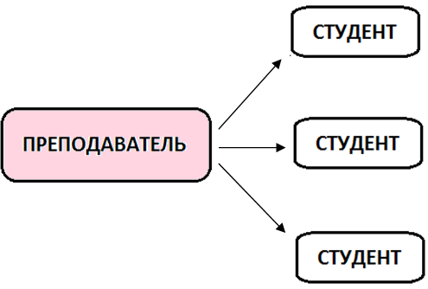
Пасивний метод - форма навчання, у процесі якого викладач є основною дійовою особою, що керує ходом заняття, а студенти виступають в ролі пасивних слухачів, підпорядкованих директивам викладача. Зв'язок викладача зі студентами на пасивних заняттях здійснюється за допомогою опитувань, самостійних, контрольних робіт, тестів і т.п.
З точки зору сучасних педагогічних технологій та ефективності засвоєння студентами навчального матеріалу пасивний метод малоефективний, але має деякі плюси: відносно легка підготовка до заняття з боку викладача, можливість викладу великого обсягу навчального матеріалу за обмежений часу в рамках заняття.
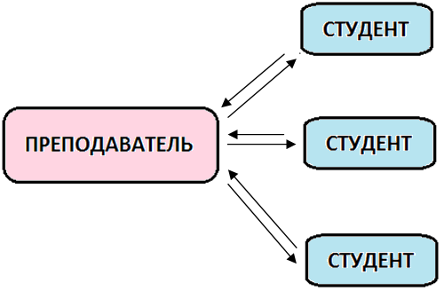
Активний метод - форма навчання, в процесі якого студенти та викладач взаємодіють один з одним і студенти тут не пасивні слухачі, а активні учасники; студенти та викладач знаходяться на рівних правах. Якщо пасивні методи припускають авторитарний стиль взаємодії, то активні, убільшей ступені, – демократичний стиль.
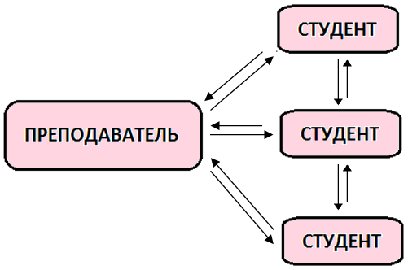
Інтерактивний метод - форма навчання, в процесі якого студенти і викладач знаходяться в режимі бесіди, діалогу між собою. Це, перш за все, діалогове навчання шляхом взаємодія між студентом і викладачем, між самими студентами, які виконують конкретні цілі та завдання.

На відміну від активних методів, інтерактивні методи орієнтовані на більш широку взаємодію студентів не тільки з викладачем, але й один з одним, на домінування активності студентів в процесі навчання. Роль викладача на інтерактивних заняттях зводиться до напрямку діяльності студентів на досягнення цілей заняття.
Особливість інтерактивних форм навчання – високий рівень взаємно спря-мованої активності суб'єктів взаємодії, емоційне, духовне єднання учасників.
Задачі інтерактивних форм навчання: пробудження інтересу, мотивація студентів до досліджуваної проблеми; ефективне засвоєння навчального мате-ріалу; самостійний пошук шляхів та варіантів вирішення поставленої навчної задачі; взаємодії між студентами, навички работи в команді, прояв терпимості до будь-якої точки зору; формування у студентів власної думки, життєвих і професійних навичок; вихід на рівень усвідомленої компетентності студента.
Отже, при інтерактивному навчанні створюється середовище освітнього спілкування, яке характеризується відкритістю, взаємодією учасників на рівних правах, накопиченням спільних знань, що дозволяє забезпечити високу мотива-цію, міцність знань, творчість, комунікабельність, активну життєву позицію, збереження індивідуальності, свободу самовираження, взаємоповагу.
Інтерактивне навчання передбачає моделювання життєвих ситуацій за допомогою таких методів: ділова гра, метод рольових ігор, кейс-метод (метод випадків і ситуацій), ПОПС-формула, метод мозкового штурму, круглий стіл, клінічні розбори та інші. Усі методи ориентировані на активізацію пізнавальної діяльності та реалізацію потреб студентів, тому особлива увага приділяється створенню атмосфери співробітництва, взаємодії, в якій учасники процесу більш мобільні, відкриті й активні (3).
Одна із статегій інтерактивного навчання - це робота в малих групах, яка дає всім учасникам (в тому числі і сором'язливим ) можливість брати участь у роботі, практикувати навички співробітництва, міжособистісного спілкування, що часто буває неможливо у великому колективі. Робота в малій групі – невід'ємна частина багатьох інтерактивних методів навчання.
З перерахованих інтерактивних методів навчання на кафедрі пропедевтики внутрішньої медицини №1, ОББ використовуються рольові ігри, кейс-метод, ПОПС-формула, проведення студентських конференцій, олімпіад.
Ділова гра – форма моделювання умов і відносин професійної діяльності, що характерні для даного виду практики, яка сприяє розвитку професійних навичок, формує навички взаємодії з партнерами, викликає позитивні емоції, стимулює розумову діяльність, розвиває нестандартне мислення, формує ділові якості і риси майбутніх фахівців. Специфіка ділової гри полягає в тому, що процес навчання максимально наближається до реальної практичної діяльнос-ті, що активізує отримані теоретичні знання, переводить їх у практичну діяльність.
Однією з особливостей методу є створення проблемних ситуацій, під час яких спостерігаються індивідуальна реакція студентів на проблему, різні варіанти її вирішення, уміння довести рішення до логічного завершення. Навчання в ділових іграх направлено на формування комунікативних навичок налагоджування і підтримку спілкування, висловлювання своєї думки і ставлення до різних питань, сприяє розвитку творчої діяльності.
Рольова ігра як різновид ділової ігри передбачає розігрування її учасниками ситуації за заздалегідь розподіленими ролями з метою оволодіння певними поведінковими та емоційними якостями професійної ситуації. Рольова гра проводиться в невеликих групах (по 3-4 чоловіка). Студенти отримують завдання на картках, розподіляють ролі, обігрують ситуацію і показують всій групі.
Наприклад, на заняттях з пропедевтики внутрішньох медицини з метою засвоєння матеріалу використовуються рольові ігри типу «лікар - пацієнт», під час яких студенти можуть розкрити свій потенціал знань більш повно в порівнянні з рутинною відповіддю на питання. Подібні форми перевірки готовності студентів до занять охоче приймаються самими студентами.
Використання рольових ігор під час занять дозволяє зробити заняття більш різноманітними, студенти спілкуються в парах або в групах, що дає їм можли-вість проявити самостійність, реалізувати комунікативні вміння та мовленнєві навички. Вони можуть допомагати один одному, успішно коригувати висловлювання своїх співрозмовників, навіть якщо викладач не дає такого завдання.
Кейс-метод (метод case-study або метод конкретних ситуацій (від англійсь-кого case - випадок, ситуація) – метод активного проблемно-ситуаційного аналі-зу, який заснований на навчанні шляхом вирішення конкретних завдань – практичних ситуацій з урахуванням специфіки освоєння професійної діяльності (2). Мета методу - спільними зусиллями групи студентів проаналізувати ситуацію - case, що виникає при конкретному положенні справ, і виробити практичне рішення; після закінчення – оцінка запропонованих алгоритмів і вибір кращого рішення поставленої проблеми.
Метод використовують як педагогічний прийом, щоб спровокувати дис-кусію в навчальній аудиторії. Він відображає не тільки певну практичну проблему, але й актуалізує певний комплекс знань, який необхідно засвоїти в процесі вирішення даної проблеми. Як основна перевага даного методу виступає можливість оптимально поєднувати теорію і практику, що предста-вляється досить важливим при підготовці висококваліфікованого фахівця.
Використання цієї технології дозволяє організувати самостійну роботу студентів, роблячи її осмисленою, цікавою та ефективною. При вирішенні кейса студент не тільки використовує отримані знання, але і проявляє свої особисті якості, зокрема вміння працювати в групі, демонструє навички володіння та застосування теоретичних знань на практиці (4).
Даний метод застосовується на кафедрі протягом усього навчального року з дисципліни «Пропедевтика внутрішньої медицини», «Догляд за хворими» , «Сестринська практика», «Деонтологія в медицині»; за результатуом якого у студентів виробляється стійкий навик вирішення практичних задач.
Методика «ПОПС-формула» є варіантом юридичної технології професора права Д.Маккойда-Мейсона з ЮАР, яка використовується при організації суперечок, дискусій для аргументації своєї позиції.
Методика складається з чотирьох обов'язкових елементів, які студент повинен використовувати при відповіді: вислов свою позицію – П («я вважаю.. , а далі в чому полягає його точка зору, припущення»), обгрунтувати свою точку зору, свою думку – О (« тому, що ... пояснює і доводить свою позиції»), навести приклад – П («наприклад, ...» або «я можу підтвердити це тим ... факти, що ілюструють довід»), сформулювати висновок – С («тому .... робить висновок»). Виступ зазвичай займає 1-2 хвилини і може складатися з двох-чотирьох пропозицій, але найголовніше даної методики – це те, що студенти висловлюють свою точку зору, ставлення до конкретної проблеми.
Дана методика застосовується нами для перевірки домашнього завдання, при опитуванні студентів з пройденої теми, для закріплення вивченого матеріа-ла. При вирішенні ситуаційних завдань студенту необхідно не тільки дати правильну відповідь, але обгрунтувати і аргументувати фактами свою відповідь по типу «Я вважаю ... тому, що ..., наприклад ..., тому».
На старших курсах до вже перерахованих форм інтерактивного навчання можна додати такі форми навчання як клінічні розбори, «круглий стіл», диску-сії, дебати, мозковий штурм. Ці форми інтерактивного навчання доцільно використовувати на клінічних дисциплінах старших курсів при проведенні дифе-ренційної діагностики, обгрунтування вибору тактики та методів лікування в клініці внутрішніх хвороб.
Таким чином, одним з основних переваг інтерактивних методів навчання є наближення процесу навчання до реальної практичної діяльності майбутніх фахівців. Інтерактивні методи сприяють інтенсифікації та оптимізації навчального процесу, допомагають студентам навчитися вирішувати проблеми, правильно формулювати власну думку; аналізувати отриману інформацію; дискутувати, відстоювати свою точку зору; бути більш впевненими та незалежними. Використання інтерактивних методів навчання дозволяє в процесі навчання знімати нервове навантаження студентів, дає можливість змінювати форми їх діяльності, переключати увагу на вузлові питання теми занятий; сприяє розвитку комунікативних умінь і навичок майбутнього фахівця.

ЛІТЕРАТУРА:
1. Богданова, І. М. Використання інтерактивних технологій у підготовці майбутніх соціальних працівників // Вісник Національної академії Державної при-корд. служби України. Педагогічні науки. – 2011. – № 11. – С. 15–20.
2. Козина, И. Case-study: некоторые методические проблемы /И. Козина // Ру-
беж. –1997. – № 10-11. –С. 177-189.
3. Пометун, О. І. Інтерактивні технології навчання: Теорія, досвід: метод. посіб./ О. І. Пометун; авт.-уклад.: О. Пометун, Л. Пироженко. – К. : А.П.Н., 2002. – 136 с.
4. Сисоєва С.О. Інтерактивні технології навчання дорослих: навчально-методич-
ний посібник / НАПН України, Педагогічної освіти і освіти дорослих. К.: ВД
«ЕКМО», 2011. – 324 с.
5. Karnikau, R. Communication for the safety professional / R. Karnikau, F. McElroy. – Chica-go, 1975. – 215 p. (с.37).

